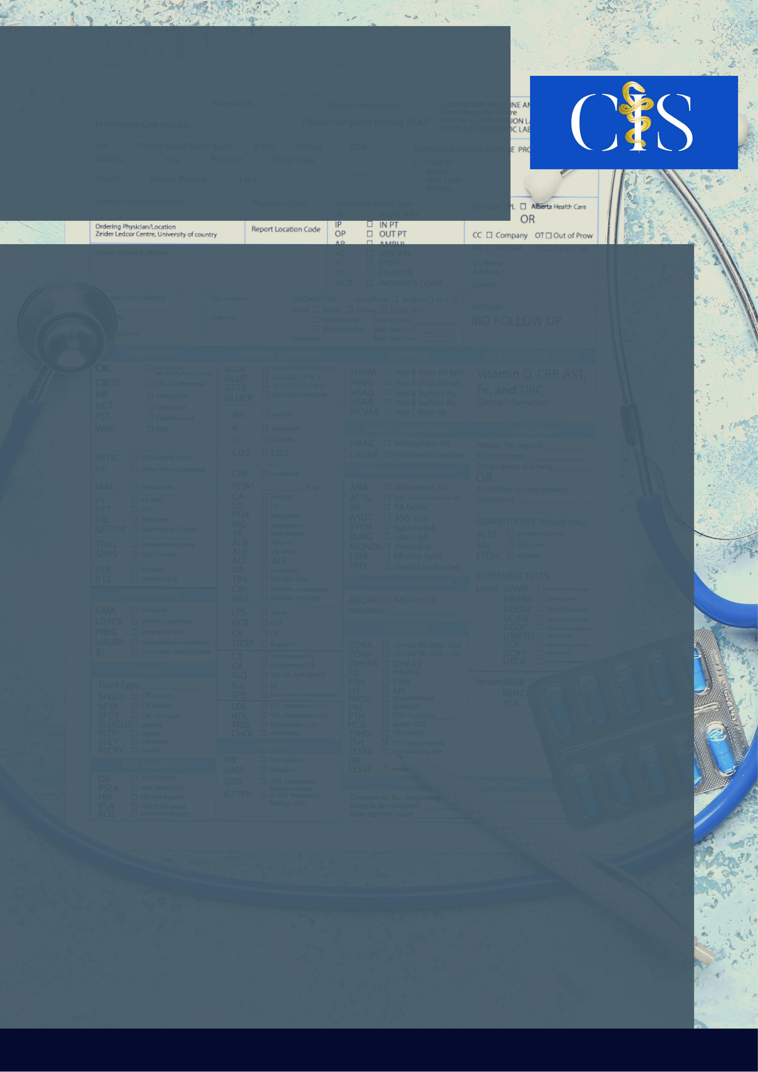

**Apoio:** [**www.editorapasteur.com.br**](http://www.editorapasteur.com.br) **- @editorapasteur**

**INTRODUÇÃO**:

Durante surtos e pandemias, profissionais de saúde, em especial os enfermeiros, trabalham sem pausas e sob grande pressão. Essa jornada de trabalho causa grande sofrimento psíquico, sendo necessário intervenção psicossocial, como no caso da pandemia do novo coronavírus.

**OBJETIVO**:

O objetivo deste estudo foi evidenciar na literatura as principais estratégias de prevenção contra o estresse contínuo e a síndrome de Burnout nos profissionais de enfermagem durante a pandemia da covid-19.

**MÉTODO**:

Revisão narrativa da literatura, norteada pela pergunta de pesquisa: Quais as principais estratégias de prevenção contra o estresse contínuo e a síndrome de Burnout nos profissionais de enfermagem durante a pandemia da COVID-19? A busca e seleção dos artigos foi realizada no mês de março de 2021, na Biblioteca Virtual em Saúde (BVS). Para busca e seleção utilizou-se os descritores padronizados: "Infecções por Coronavírus" AND "Enfermagem" AND "Saúde Mental". Foram adotados como critérios de inclusão: artigos completos, em português, disponíveis na íntegra e indexados no último ano. Como critério de exclusão: artigos que não abordam a temática.

**RESULTADOS**:

Foram selecionados 23 de 27 artigos para análise e extração de dados, evidenciando que durante o enfrentamento desta pandemia, é necessário que medidas e estratégias de proteção sejam estabelecidas para a manutenção da saúde mental dos enfermeiros, como: melhorias nas condições de trabalho, redução das jornadas de trabalho, oferta de apoio psicológico e tratamentos psiquiátricos para casos mais graves, valorização profissional e apoio social no trabalho, assim, evitando o sofrimento psíquico. Ressalta-se essencial a promoção do hábito de conversar com familiares e amigos, a prática de atividades físicas, boa alimentação. descanso entre os turnos de trabalho. Pontua-se a importância de não aderir hábitos prejudicais de escape para a fuga da realidade, como uso o de drogas e álcool.

**CONCLUSÃO**:

O estudo evidenciou a importância de estratégias para a diminuição do impacto da pandemia na saúde mental dos profissionais de enfermagem. Espera-se um maior diálogo e apoio dos gestores para com suas equipes, visto que, a atuação do enfermeiro é um elemento central para o enfrentamento da pandemia.

Palavras-chave:

*Infecções por Coronavírus. Enfermagem. Saúde Mental.*

Filiações:

1Discente, Faculdade Sul-Americana. Goiânia, GO.

²Graduado, Universidade de Franca. Franca, SP.

³Docente, Faculdade Sul-Americana. Goiânia, GO.

Mariana Freitas Coelho1, Arthur Rocha da Fonseca2, Sara Oliveira Souza³.

Burnout na enfermagem e estratégias de enfrentamento durante a pandemia da COVID-19: Revisão narrativa da literatura